Федеральное государственное бюджетное учреждение науки Институт ядерной физики им. Г.И. Будкера СО РАН (ИЯФ СО РАН).

**ДОСТИЖЕНИЕ ПРОЕКТНОГО ПРОСТРАНСТВЕННОГО РАЗРЕШЕНИЯ НА ПРОТОТИПЕ ДРЕЙФОВОЙ КАМЕРЫ СУПЕР ЧАРМ-ТАУ ФАБРИКИ**

**И. Ю. Басок, В. С. Бобровников, А. В. Быков, Д. А. Кыштымов (+7(383)329-41-78, D.A.Kyshtymov@inp.nsk.su), В. Г. Присекин, К. Ю. Тодышев (+7(383)329-43-07,** [**C.Yu.Todyshev@inp.nsk.su**](mailto:C.Yu.Todyshev@inp.nsk.su)**)**

Публикация: *I.Yu. Basok et al.* *The spatial resolution measurements on the small prototype of the Super Charm-Tau Factory drift chamber // ΝΙΜ Α 1064 (2024) 169419, DOI:* [*10.1016/j.nima.2024.169419*](https://doi.org/10.1016/j.nima.2024.169419)*, импакт фактор 1.5*

Ключевой характеристикой трековой системы будущей Супер Чарм-Тау Фабрики является импульсное разрешение, которое напрямую связано с пространственным разрешением дрейфовой камеры. Характерные значения среднего пространственного разрешения для установок такого класса 100-120 мкм.

В ИЯФ СО РАН разработан проект дрейфовой камеры Супер Чарм-Тау Фабрики, пространственное разрешение которой должно составить 90-100 мкм. Для проверки проектного значения данного параметра авторами работы был создан прототип дрейфовой камеры. Используя треки космических частиц, было проведено измерение пространственного разрешения для двух рабочих газовой смесей He/C3H8 (60/40) и He/C2H6 (50/50). Для реконструкции траекторий частиц был разработан специальный алгоритм, опирающийся на итерационный подход калибровки R(t) с учётом сложной формы изохрон в ячейках дрейфовой камеры. Измерения пространственного разрешения были выполнены в широком диапазоне газового усиления, показано преимущество смеси He/C3H8 (60/40) по параметру пространственного разрешения по сравнению со смесью He/C2H6 (50/50). Величина достигнутого пространственного разрешения находится в диапазоне 90-100 мкм при усилении более 5*104, что согласуется с проектным значением (см. рисунок 1). 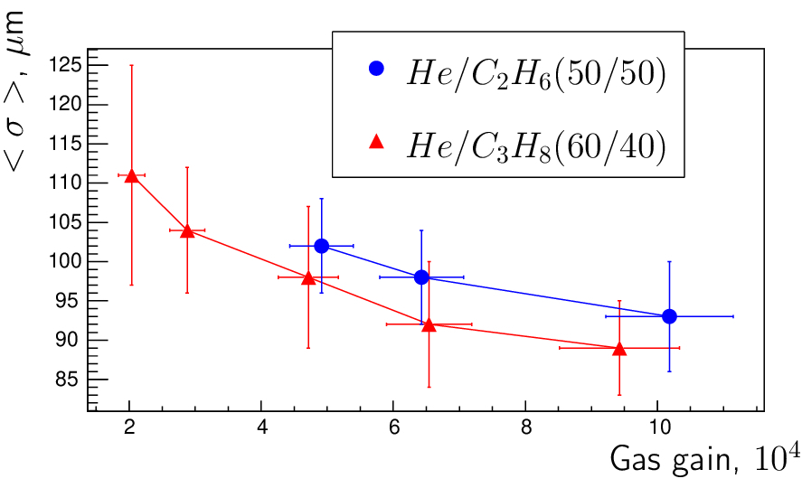

Рисунок 1 – Зависимость среднего значения пространственного разрешения от газового усиления.

ПФНИ 1.3.3.6. (Развитие методов детектирования элементарных частиц, атомных ядер и ионизирующего излучения, методов рентгеновской и нейтронной оптики).

Работа выполнена в рамках научно-исследовательской работы по направлению № 6 научной программы НЦФМ «Ядерная и радиационная физика. Этап 2023-2025 гг.» Шифр «НЦФМ-6-2325-117».